Focusartikel
3 versies (lang – middel lang of kort)

Lang

Januari 2021: MAAND VAN HET BEVOLKINGSONDERZOEK BAARMOEDERHALSKANKER

We hebben het allemaal druk. Er is dus altijd wel iets dat dringender is dan al het andere. Kanker vroeg opsporen is belangrijk. En toch… van uitstel komt afstel. Als je iets niet meteen doet, loop je het risico dat het er niet van komt. `

“Ik doe het straks wel. Eerst nog even de stad in.”
“Ik doe het later wel. Het is even druk op het werk.”
“Geen tijd. Want de bus was te laat.”

BlaBlaBla. Geen excuses. Laat een uitstrijkje nemen. Want tijdig opsporen is belangrijk.

Vroegtijdige opsporing is de beste bescherming tegen baarmoederhalskanker. Laat van je 25ste tot en met je 64ste elke drie jaar een uitstrijkje nemen.

Baarmoederhalskanker ontstaat heel langzaam. Bovendien kunnen afwijkende cellen worden opgespoord voordat ze kankercellen worden. Daardoor is baarmoederhalskanker één van de ziekten die in aanmerking komen voor een bevolkingsonderzoek.

In juni 2013 startte de Vlaamse overheid met een Bevolkingsonderzoek Baarmoederhalskanker. Dit onderzoek moedigt vrouwen van 25 tot en met 64 jaar aan om elke drie jaar een uitstrijkje te laten nemen. Het onderzoek van het uitstrijkje is meestal gratis. Je betaalt alleen de consultatie bij je huisarts of gynaecoloog. Dit uitstrijkje wordt dan in een laboratorium onderzocht om te kijken of het afwijkende cellen bevat.

Tijdig opsporen is belangrijk. Als de ziekte of het risico erop tijdig wordt vastgesteld, kunnen verwikkelingen of een (zwaardere) behandeling vermeden worden en is de kans op volledige genezing groter.

Wat gebeurt er als het uitstrijkje afwijkend is?
Enkele weken na het uitstrijkje ontvangt je arts het resultaat. Als er afwijkende cellen gevonden werden, is bijkomend onderzoek nodig. Mogelijk maakt dit je ongerust? Bespreek het zeker met je arts.
Als er lichte afwijkingen gevonden worden, krijg je meestal het advies om na 6 en 12 maanden een vervolguitstrijkje te laten nemen. Je arts controleert dan of de afwijkende cellen verdwenen zijn. Als de afwijkende cellen niet verdwijnen, is bijkomend onderzoek nodig.
Als je uitstrijkje ernstig afwijkende cellen bevat, dan wordt je doorverwezen voor bijkomend onderzoek.
De kans dat je echt baarmoederhalskanker hebt, is klein. Vaak gaat het om een voorstadium dat vrij eenvoudig kan worden behandeld. In dat geval wordt baarmoederhalskanker voorkomen.

In onze gemeente [naam gemeente invullen] liet XX% van de vrouwen van 25 tot en met 64 jaar zich preventief onderzoeken en zo scoren we [hoger of lager] dan de deelname in onze provincie (62,8%).

[Afhankelijk van cijfers 2 invulopties] Om het streefcijfer van 65% te behalen is er dus nog veel werk voor de boeg in onze gemeente. [OF] We zijn als gemeente trots op dit cijfer en streven ernaar om dit gunstige cijfer te behouden en zelfs nog te verhogen in de toekomst.

Het deelnamecijfer (totale dekkingsgraad) van jouw gemeente vind je terug in de onderstaande afbeelding ‘Tabel dekkingsgraad BVO BHK 2019 LogoBO’

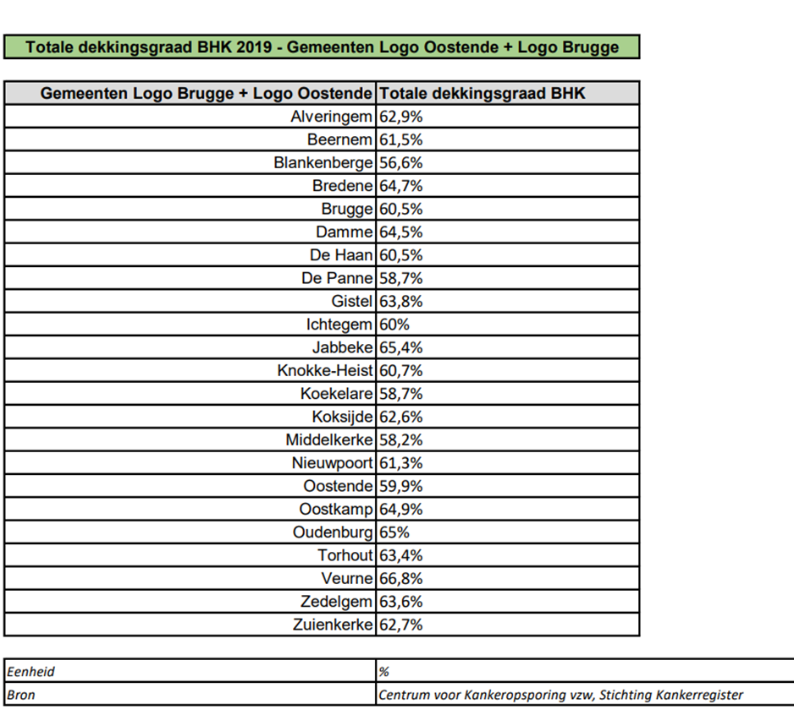

Baarmoederhalskanker kan vermeden worden door vaccinatie tegen het humaan papillomavirus (HPV) en als vrouwen van 25 tot 64 jaar om de drie jaar een uitstrijkje laten nemen.

Laat je dochter en je zoon vaccineren!

De Vlaamse overheid biedt alle jongens en meisjes in het eerste jaar secundair onderwijs gratis het vaccin tegen het humaan papillomavirus (HPV) aan. Dit is het virus dat baarmoederhalskanker veroorzaakt.
Op basis van het laatste advies van de Hoge Gezondheidsraad blijkt dat ook bij jongens, dankzij het vaccin, aanzienlijke gezondheidswinst geboekt kan worden. Door het vaccin tegen HPV kunnen ook andere kankers zoals penis-, hoofd- en nekkanker, vermeden worden.

Meisjes die nog niet gevaccineerd en jonger zijn dan 19, kunnen het vaccin met een voorschrift van een arts bij de apotheker kopen. De arts kan het vaccin dan toedienen.

LET OP! Ook als je gevaccineerd bent blijft een uitstrijkje nodig!

.................................................................................................................................................

Wil je weten wanneer je laatste uitstrijkje was?
Dat kan heel eenvoudig online én mobiel met:
- www.myhealthviewer.be
- www.mijngezondheid.be
- www.cozo.be
Daar kan je ook je vaccinaties, medisch dossier en medicatieschema vinden.
Inloggen kan via je elektronische identiteitskaart. Je kan ook de app ‘itsme’ gebruiken.

Heb je vragen?
Heb je vragen over je persoonlijke medische situatie, neem contact op met je huisarts of gynaecoloog.

Meer weten over het bevolkingsonderzoek?
Bel gratis naar het Centrum voor Kankeropsporing op 0800 60160
tussen 9 en 12 uur en 13 en 16 uur, stuur een e-mail naar info@bevolkingsonderzoek.be, of surf naar
https://baarmoederhalskanker.bevolkingsonderzoek.be/

Middel lang

JANUARI 2021: MAAND VAN HET BEVOLKINGSONDERZOEK BAARMOEDERHALSKANKER

De tijd vliegt: drie jaar is zo voorbij

Je krijgt van het Centrum voor Kankeropsporing een uitnodigingsbrief als je tot de leeftijdsgroep (25 tot en met 64 jaar) behoort en het te lang geleden is dat je een uitstrijkje heb laten nemen. Je maakt dan zelf een afspraak met je huisarts of gynaecoloog op een dag waarop je niet ongesteld bent.

Wil je weten wanneer je laatste uitstrijkje was?

Dat kan online én mobiel met:
- www.myhealthviewer.be
- www.mijngezondheid.be
- www.cozo.be
Daar kan je ook je vaccinaties, medisch dossier en medicatieschema vinden.
Inloggen kan via je elektronische identiteitskaart. Je kan ook de app ‘itsme’ gebruiken.

Je kan je ook inschrijven op
https://baarmoederhalskanker.bevolkingsonderzoek.be/nl/herinneringuitnodiging-bevolkingsonderzoek
om een herinneringsmail te ontvangen in je mailbox. Zodra je laatste uitstrijkje meer dan 3 jaar geleden is, stuurt het Centrum voor Kankeropsporing je een e-mail.

Meer weten over het bevolkingsonderzoek?
Bel gratis naar het Centrum voor Kankeropsporing op 0800 60160
tussen 9 en 12 uur en 13 en 16 uur, stuur een e-mail naar info@bevolkingsonderzoek.be, of surf naar
https://baarmoederhalskanker.bevolkingsonderzoek.be/
Heb je vragen over je persoonlijke medische situatie, neem contact op met je huisarts of gynaecoloog.

Kort
Meer weten over het Bevolkingsonderzoek Baarmoederhalskanker?
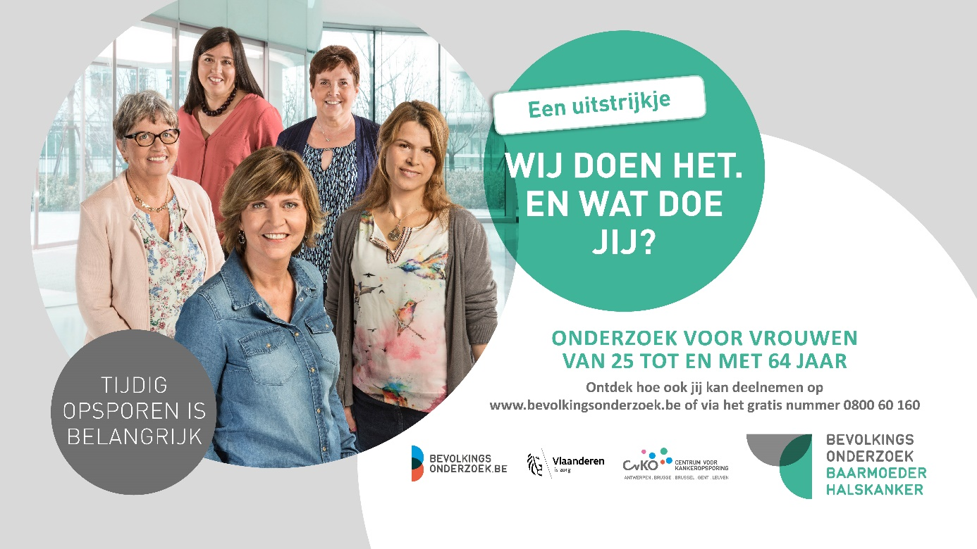

Bel gratis naar het Centrum voor Kankeropsporing op 0800 60160
tussen 9 en 12 uur en 13 en 16 uur, stuur een e-mail naar info@bevolkingsonderzoek.be, of surf naar
https://baarmoederhalskanker.bevolkingsonderzoek.be/

Heb je vragen over je persoonlijke medische situatie, neem contact op met je huisarts of gynaecoloog.

